Desarrollo entorno Cliente
PabloSG
Programación Orientada a Objetos JavaScript
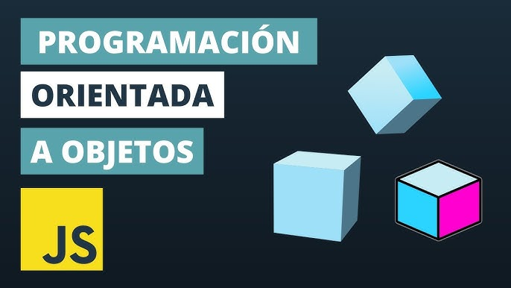
Índice
1.Titulo del tema 2
2.Explicación detallada del contenido 2
2.1 Conceptos incluidos 2
2.2 Delimitación del tema 2
2.3 Nivel previsto de dificultad 2
3.Relación con la asignatura 2
4.Estructura prevista de la píldora 3
4.1 Introducción 3
4.2 Conceptos básicos 3
4.3 Base teórica 3
4.4 Ejemplos prácticos 3
4.5 Aplicación práctica/demostración 3
4.6 Turno de preguntas 3
5. Progresión del contenido 3

1.Titulo del tema
Introducción de la Programación Orientada a Objetos en JavaScript

2.Explicación detallada del contenido
La píldora abordará los fundamentos de la Programación Orientada a Objetos (POO) aplicada en JavaScript, mostrando cómo organizar el código en torno a objetos que combinan datos y acciones.

2.1 Conceptos incluidos
- Definición de POO en JavaScript.
- Palabras clave: class, constructor, new, extends, this.
- Creación de clases y objetos.
- Métodos dentro de las clases.
- Subclases y herencia.
- Variables asociadas a objetos.
- Ejemplos prácticos de uso.
- Problemas comunes al no aplicar POO.
- Similitud con la vida real para facilitar la comprensión.

2.2 Delimitación del tema
- Entra: conceptos básicos de POO en JavaScript, ejemplos sencillos de clases, objetos, herencia y métodos.
- No entra: patrones avanzados de diseño, encapsulación con campos privados, polimorfismo complejo, frameworks externos.

2.3 Nivel previsto de dificultad
- Nivel básico-intermedio: El contenido está pensado para estudiantes que ya conocen las bases de JavaScript (variables, funciones, estructuras de control) y quieren dar el salto a organizar su código con POO.

3.Relación con la asignatura
El contenido de la píldora se centra en la creación y uso de clases, objetos y herencia en JavaScript, lo cual corresponde directamente con los RA y CE mencionados, reforzando la base teórica y práctica del módulo DWEC.

4.Estructura prevista de la píldora

4.1 Introducción
La POO usa objetos para organizar el código.

4.2 Conceptos básicos
Clase, constructor, métodos, subclases, variables.

4.3 Base teórica
Explicación detallada con ejemplos de código.

4.4 Ejemplos prácticos
- Creación de una clase básica.
- Creación de objetos y subclases.
- Ejecución de métodos.

4.5 Aplicación práctica/demostración
Ejemplo de cómo organizar un pequeño programa con POO.

4.6 Turno de preguntas
Resolución de dudas y aclaraciones.

5. Progresión del contenido
- Inicio: Conceptos básicos de POO y su relación con la vida real.
- Desarrollo: Explicación de clases, constructores, métodos y herencia con ejemplos sencillos.
- Avance: Aplicación práctica con código completo y ejemplos de uso.
- Cierre: Resumen de los beneficios de la POO y cómo ayuda a mantener el código ordenado y reutilizable.

